PRESSEMITTEILUNG

Düsseldorf, Oktober 2019

Relaunch für die Weber App
Schlanke, intuitive Struktur / Saint-Gobain Weber bietet neue Scan-Funktion

Der Baustoffhersteller Saint-Gobain Weber hat seine App für Handwerker und Mitarbeiter des Baustoffhandels aktualisiert. Nutzer profitieren von neuen Funktionen, schnellen Ladezeiten und einer übersichtlichen Navigation.

Schnell und intuitiv
Die neue Weber App beschränkt sich auf die für die Zielgruppe wirklich relevanten Inhalte und lässt sich so sehr intuitiv bedienen. Auf der Startseite finden sich lediglich die vier Buttons „Produkte“, „Kontakt“, „My Weber“ und „Scan“.

In der Regel suchen Nutzer mobil Informationen zu einem Produkt. Dorthin gelangen sie nun über eine der fünf Produktkategorien, per Such-Eingabe oder über die individuelle Favoritenliste. Über den Menü-Punkt „Kontakt“ lässt sich unter Angabe der Postleitzahl der entsprechende Kundenservice-Standort inklusive Kontaktdaten aufrufen. Nutzer mit einem kostenlosen MyWeber-Konto haben zudem Zugriff auf die Technik-Hotline oder die zuständigen Fach- und Objektberater.

Um den Speicherbedarf so gering wie möglich zu halten und somit schnelle Ladezeiten zu gewährleisten, wurde auf umfangreiche Textinhalte verzichtet. Stattdessen leitet die App an einigen Stellen direkt auf die Weber-Website weiter.
Kombination aus Print und Online
Neu ist die Scan-Funktion, mit der sich Broschüren auf das mobile Gerät einlesen lassen. „Damit erweitern wir unser Printangebot gezielt um nützliche digitale Inhalte“, sagt Christian Poprawa, Direktor Vertrieb und Marketing bei Saint-Gobain Weber. „Wird das Cover einer Weber-Broschüre eingescannt, erhält der Nutzer via Augmented Reality weiterführende digitale Auswahlmöglichkeiten.“ Neben einer PDF Version der Broschüre stehen auch zusätzliche Videos und Informationstexte zur Verfügung.

Die Weber App ist für IOS und Android in den entsprechenden App Stores kostenlos verfügbar. Links und weitere Informationen: www.de.weber/app.

Über Saint-Gobain Weber
Die Saint-Gobain Weber GmbH ist bundesweit einer der führenden Baustoffhersteller und bietet über 800 Premium-Lösungen in den Segmenten Putz- und Fassadensysteme, Fliesen- und Bodensysteme sowie Bautenschutz- und Mörtelsysteme. Die in der Branche einzigartige Bandbreite an Produkten, Systemen und Services macht das Unternehmen zum kompetenten Partner für ganzheitliche Bauplanung und -ausführung.
In Deutschland produziert Weber an 15 regionalen Standorten und kann damit schnell auf Kundenbedürfnisse reagieren. Daneben prägt insbesondere eine hohe Innovationskraft das Profil von Saint-Gobain Weber. Der Fokus der vielfach ausgezeichneten Neuentwicklungen liegt auf wohngesunden, umweltschonenden Baustoffen. Weber ist Teil der Saint-Gobain-Gruppe, dem weltweit führenden Anbieter auf den Märkten des Wohnens und Arbeitens.

Kontakt:
Saint-Gobain Weber GmbH
Christian Poprawa
Schanzenstraße 84
40549 Düsseldorf
Tel.: (0211) 91369 280
Fax: (0211) 91369 309
E-Mail: christian.poprawa@sg-weber.de

Bildmaterial:

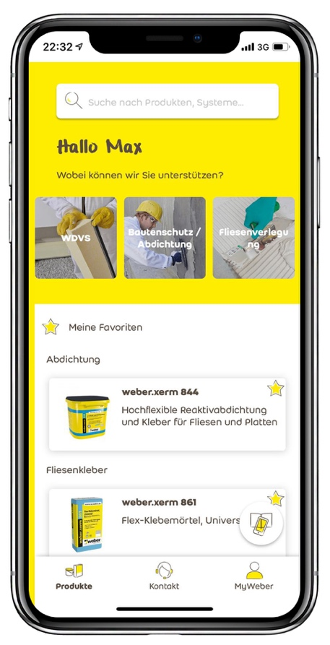
Von der Startseite gelangen Nutzer zu den einzelnen Kategorien und ihrer Favoritenliste. Über die Menü-Leiste haben sie direkten Zugriff auf Produkte, die Kontakt-Funktion und den persönlichen MyWeber-Bereich. Foto: Saint-Gobain Weber

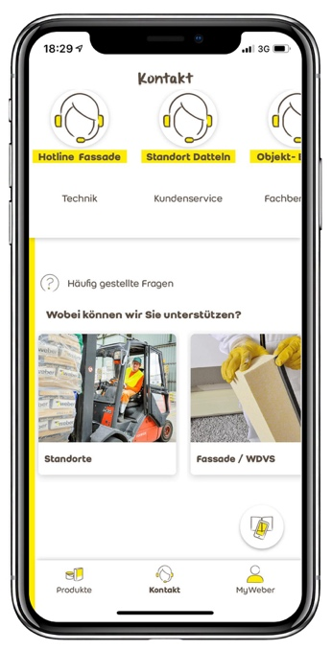
Im Kontakt-Menü lassen sich der zuständige Kundenservice-Standort inklusive Kontaktdaten aufrufen und direkt per Telefon oder Mail kontaktieren. Foto: Saint-Gobain Weber

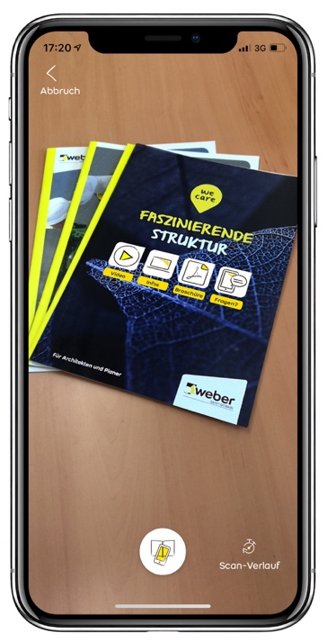
Mit der neuen Scan-Funktion erhalten Nutzer Zugriff auf zusätzliche digitale Medieninhalte. Foto: Saint-Gobain Weber

